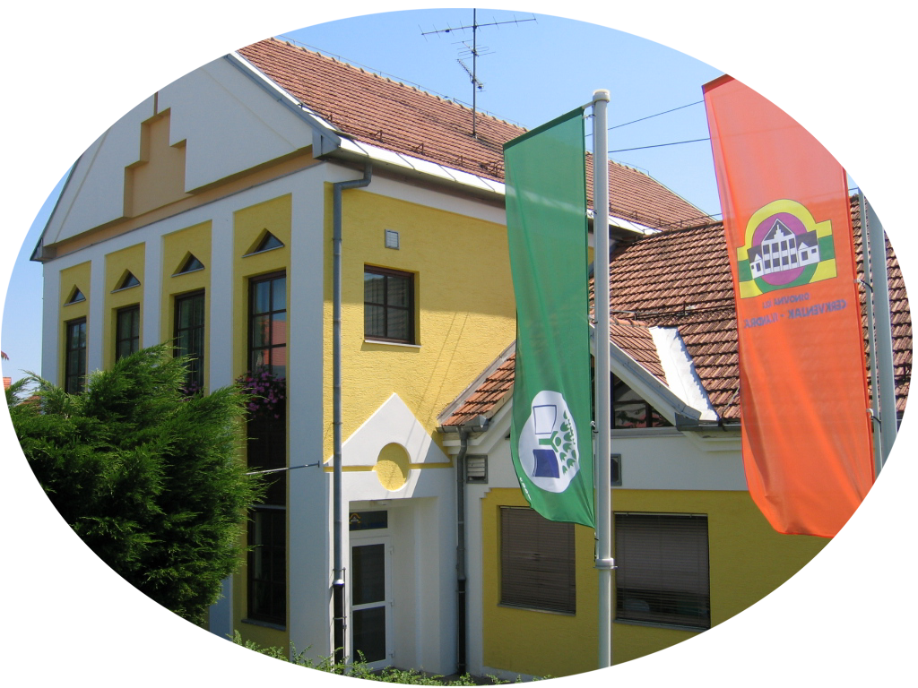 | OSNOVNA ŠOLA  CERKVENJAK – VITOMARCI  Cerkvenjak 24  2236 CERKVENJAK

– Že več kot 220 let – Šola s tradicijo –

Štev.:
Datum:

VLOGA ZA SUBVENCIONIRANJE ŠOLE V NARAVI

- Podpisani_________________________________________________
(starši, zakoniti zastopnik)

( naslov, prebivališče)

uveljavljam pravico do pridobitve subvencioniranih sredstev za šolo v naravi

za mojega otroka______________________________________________________ ,
( ime in priimek)

ki v šolskem letu ____________obiskuje________razred OŠ Cerkvenjak- Vitomarci.

- Seznanjen sem z namenom in načinom pridobivanja podatkov in se s tem strinjam.
- K vlogi prilagam kopijo Odločbe o otroškem dodatku in dovoljujem, da šola uporabi te podatke za namen subvencioniranja šole v naravi.

Podpis staršev ali zakonitih zastopnikov otroka: ______________________________

